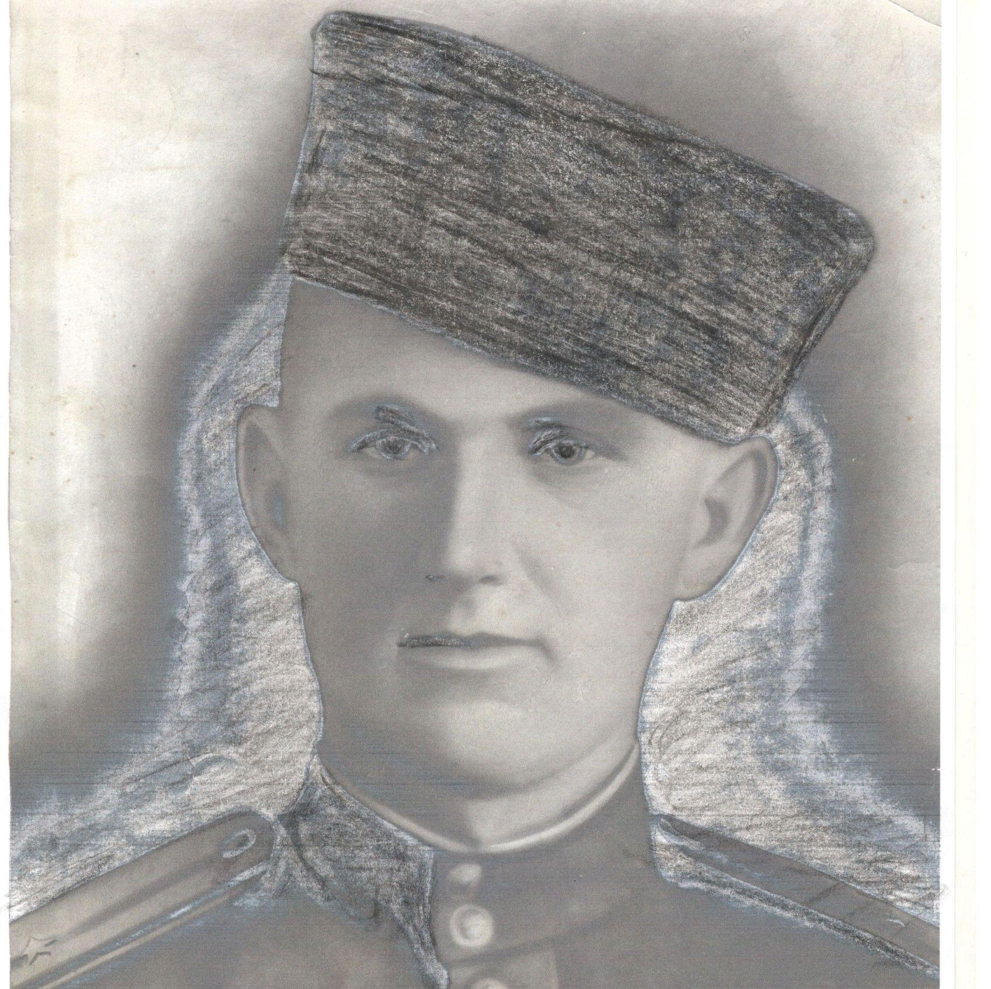

Алексеев
Алексей Михайлович
23.08.23-08.03.02

